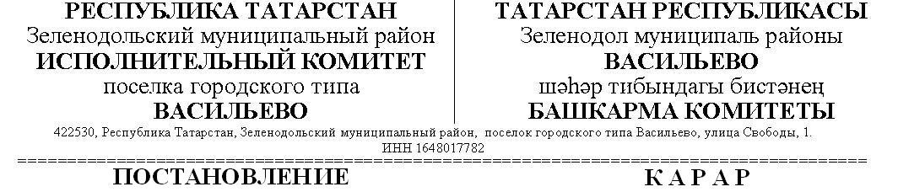

**№ 185**

**24 Ноябрь 2017 г.**

Об установлении тарифов на жилищные услуги по поселку городского типа Васильево на 2018 год

В соответствии с Жилищным кодексом Российской Федерации от 29 декабря 2004 года №188-ФЗ (с изменениями и дополнениями), постановлением Правительства Российской Федерации от 13.08.2006г. №491 "Об утверждении правил содержания общего имущества в многоквартирном доме и правил изменения размера платы за содержание и ремонт жилого помещения в случае оказания услуг и выполнения работ по управлению, содержанию и ремонту общего имущества в многоквартирном доме ненадлежащего качества и (или) с перерывами, превышающими установленную продолжительность", приказа Министерства строительства и жилищно-коммунального хозяйства Российской Федерации от 27.09.2016 №668/пр "Об утверждении методических указаний установления размера платы за пользование жилым помещением для нанимателей жилых помещений по договорам социального найма и договорам найма жилых помещений государственного или муниципального жилищного фонда",

ПОСТАНОВЛЯЮ:

1. Установить и ввести в действие с 01 января 2018 года на территории поселка городского типа Васильево: "Размер платы за содержание и ремонт жилого помещения, обеспечивающий содержание общего имущества в многоквартирном доме, для нанимателей жилых помещений по договорам социального найма и договорам найма жилых помещений муниципального жилищного фонда, для собственников, не выбравших способ управления многоквартирным домом и многоквартирных домов, собственники которых не приняли решение об установлении размера платы за содержание и ремонт жилого помещения на 2018 год" (Приложение №1).

2. Утвердить Порядок расчета ставок платы за пользование жилым помещением (платы за наем) для нанимателей жилых помещений по договорам социального найма и договорам найма жилых помещений государственного или муниципального жилищного фонда Зеленодольского муниципального района на территории поселка городского типа Васильево (Приложение №2).

3. Признать утратившим силу постановление Исполнительного комитета поселка городского типа Васильево от 22 ноября 2016 года №194 "Об установлении тарифов на жилищные услуги по поселку городского типа Васильево на 2017 год".

4. Настоящее постановление вступает в силу с 1 января 2018 года.

5. Опубликовать настоящее постановление в газете "Зеленодольская правда", разместить на официальном портале правовой информации Республики Татарстан (http://pravo.tatarstan.ru) и официальном сайте Зеленодольского муниципального района в составе Портала муниципальных образований Республики Татарстан (http://zelenodolsk.tatarstan.ru) в информационно-телекоммуникационной сети "Интернет", а также на информационных стендах поселения.

6. Контроль за исполнением настоящего постановления оставляю за собой.

Руководитель Р.С. Султанов